Зимние игры с детьми
Ангелы
Пожалуй, нет ни одного взрослого, который в детстве не играл бы в снежного ангела. Покажите ребенку, как надо упереться в землю, чтобы потом повалиться назад в снежный сугроб и захлопать в снегу руками и ногами, как будто летишь; снег облепит малыша, и его одежда будет белоснежно-ангельской, а руки станут похожи на крылья. Потом помогите малышу осторожно встать, не разрушив его «ангельскую» форму. Только что выпавший снег — прекрасное пушистое ложе, и ребятишки любят, лежа на нем, как бы парить в свежести солнечного зимнего дня.
Если игра в ангелов уже не в новинку вашей семье, попытайтесь создать с ребенком другие снежные образы, напоминающие разных животных. Возможно, ваш сын сможет сообразить, как улечься на один бок и согнуть руку так, чтобы след от него походил на слоновый хобот, или ребенок может встать в снегу на четвереньки и вообразить, что это не его, а лошадиные ноги в снегу, а сам он лошадка.
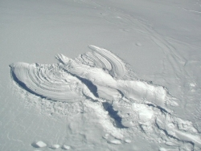
След в след
Расскажите ребенку о том, как ходят волки в стае (след в след). А после этого предложите поиграть в догонялки, но с одним условием: тот, кто догоняет, должен преследовать убегающего след в след.
Следопыты
Дети любят рассматривать собственные следу на свежевыпавшем снегу. Не поленитесь найти в интернете информацию о том, как выглядят следы разных животных и птиц. После этого отправляйтесь в лес или парк и попробуйте отыскать и расшифровать следы какой-нибудь живности.
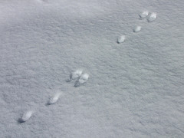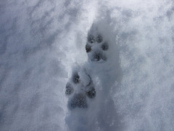
Следы снежного человека
Из картона и толстой веревки можно сделать лапы снежного человека. Оденьте их поверх зимней обуви и отправляйтесь на прогулку создавать следы снежного человека.
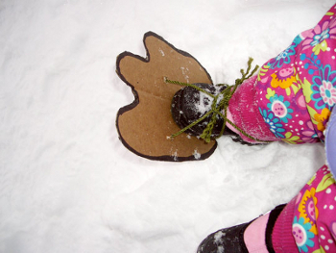
Поиск клада
Эта увлекательная игра требует небольшой подготовительной работы. Вам надо будет заранее купить в ближайшем магазине «клад». Это может быть угощение (маленькая шоколадка, конфетка), игрушка или сувенир. «Сокровище» нужно положить в непромокаемую коробочку (пакетик) и спрятать под снегом в определенном месте. Лучше всего прятать клад в лесу или во дворе собственного (частного) дома (дачи).
По заданию ребенок должен найти клад, руководствуясь вашими подсказками. Подсказки могут быть простые, например, горячо-холодно или более сложные: сделай два шага налево, потом три шага вперед и т.д.
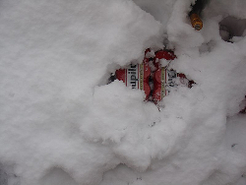
Снежные цветы
Приготовьте для опыта:
-соломинку,
- раствор для надувания мыльных пузырей
Когда облако образуется при очень низкой температуре, вместо дождевых капель пары воды сгущаются в крошечные иголочки льда; иголочки слипаются вместе, и на землю падает снег. Хлопья снега состоят из маленьких кристалликов, расположенных в форме звездочек удивительной правильности и разнообразия. Каждая звездочка делится на три, на шесть, на двенадцать частей, симметрично расположенных вокруг одной оси или точки.
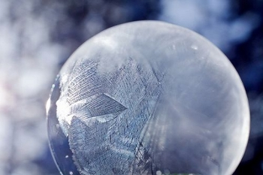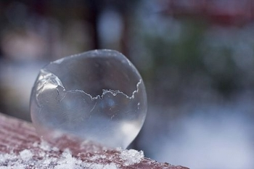
Нам нет нужды забираться в облака, чтобы видеть, как образуются эти снежные звездочки.
Нужно только в сильный мороз выйти из дома и выдуть мыльный пузырь. Тотчас же в тонкой пленке воды появятся ледяные иголочки; они будут у нас на глазах собираться в чудесные снежные звездочки и цветы.

Снежные скульптуры
Из снега можно вылепить не только снеговиков. Подскажите вашему ребенку, что снег такой же материал для лепки, как и глина, который можно использовать для создания разных существ и предметов.
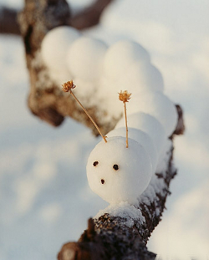
Елочные украшения из цветного льда
Сделайте елочные украшения из цветного льда, залив подкрашенную красками воду в формочки разного размера и формы. Можно использовать обычную воду, но для красоты добавить в нее ягоды, кусочки апельсина, веточки ели, мишуру и т.п. Украсьте получившимися игрушка елочку в лесу или во дворе вашего дома.
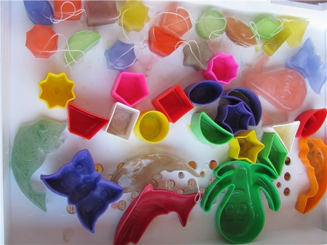
Снежные краски
Для разнообразия ваш снег можно сделать цветным. Для этого возьмите полстаканчика воды и добавьте туда пищевого красителя. Дайте ребенку несколько таких стаканчиков с разными красками. Разбрызгивая краски на снег или наполняя им стаканчики, он получит подкрашенный снег, из которого можно делать шарики, разные фигурки или снеговичков.
Это очень удобный момент познакомить ребенка с особенностями цветовой гаммы. Дайте малышу стаканчики с красной и желтой красками, и пусть он выльет половину каждой краски в стаканчик со снегом. Полученный раствор помешайте ложкой, и вы увидите, в каком восторге будет ребенок, когда он поймет, что, соединив красную и желтую краски, можно получить оранжевый цвет.
С помощью обычной пипетки и подкрашенной воды можно рисовать картинки на снегу.
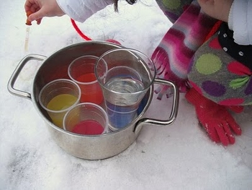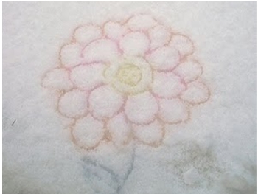
Можно раскрасить готовую скульптуру из снега.
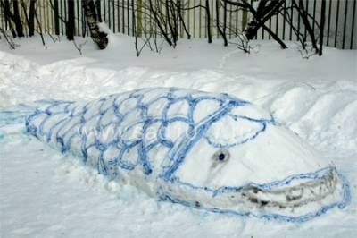
Ледяная дорожка
Цветную воду можно заморозить в тарелочках, после чего из получившихся разноцветных льдин сделать дорожку.
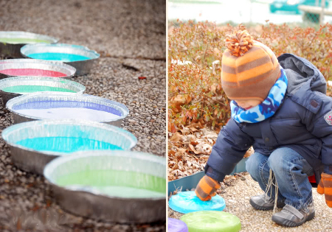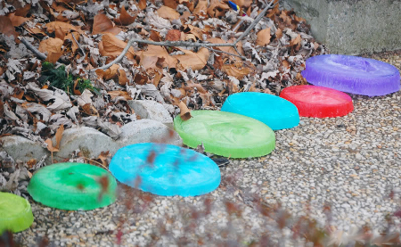

Собрано в сети интернет, в свободном доступе.

